Verkeersbesluit voor de tijdelijke verkeersmaatregelen werkzaamheden van 26 juni 2023 tot en met 6 oktober 2023 aan Eijerdijk te Hattem
Het college van burgemeester en wethouders van Hattem;
Gelet op:
- de bepalingen van de Wegenverkeerswet 1994 (WVW);
- de bepalingen van het Reglement Verkeersregels en Verkeerstekens (RVV 1990);
- de bepalingen van het Besluit Administratieve Bepalingen Inzake het Wegverkeer (BABW).
Overwegende:
- dat de gemeentelijke wegencategorisering van Hattem is opgenomen in het Gemeentelijk Verkeers- en Vervoersplan (GVVP);
- dat deze categorisering aansluit op de categorisering, zoals bedoeld in het landelijke beleid Duurzaam Veilig;
- dat de Eijerdijk in het GVVP is aangeduid als gebiedsontsluitingsweg binnen de bebouwde kom, met een toegestane maximumsnelheid van 50 kilometer per uur;
- dat de Eijerdijk conform het GVVP van de gemeente Hattem (2018) heringericht wordt als erftoegangsweg binnen de bebouwde kom met een maximumsnelheid van 30 kilometer per uur;
- dat voor deze herinrichting werkzaamheden plaatsevinden over de gehele breedte van de weg, die in drie fasen worden uitgevoerd;
- dat door de werkzaamheden de Eijerdijk dusdanig geblokkeerd wordt dat doorgaand verkeer geen doorgang meer heeft;
- dat het tevens ten behoeve van de veiligheid van weggebruiker en de uitvoerders van de werkzaamheden het gewenst is dat de Eijerdijk gedurende de werkzaamheden afgesloten is voor doorgaand verkeer;
- dat middels het aangeven van een omleidingsroute alternatieve routes kenbaar worden gemaakt aan het verkeer;
- dat op deze manier zoveel mogelijk voorkomen wordt dat verkeer verrast wordt door de afsluiting;
- dat zo tevens zoveel mogelijk voorkomen wordt dat verkeer ongewenste routes gaat kiezen om de afsluiting te ontlopen;
- dat ondanks de afsluiting voor bewoners van de Eijerdijk de toegang tot de woning zoveel mogelijk gewaarborgd wordt;
- dat ook een klein gedeelte van de Hoenkamp en de Verlangde Parklaan binnen de werkzaamheden vallen;
- dat de hiervoor genoemde verkeersmaatregel uitgevoerd wordt doormiddel van het plaatsen van verkeersbord C1 van bijlage 1 van het RVV 1990 in combinatie met afzethekken;
- dat de wegen die genoemd worden in dit verkeersbesluit in het beheer zijn bij de gemeente Hattem en dat het college van burgemeester en wethouders van de gemeente Hattem op basis van hetgeen gesteld in artikel 18, lid 1 onder d van de WVW 1994 bevoegd is tot het nemen van verkeersmaatregelen op deze wegen;
- dat de Eenheid Realisatie & Beheer door het college van burgemeester en wethouders van de gemeente Hattem gemandateerd is voor het nemen van verkeersbesluiten;
- dat gelet op hetgeen gesteld in artikel 2 van de WVW, de verkeersmaatregel in dit besluit strekt
- tot:
het verzekeren van de veiligheid op de weg;
het beschermen van weggebruikers en passagiers;
- dat gelet op hetgeen gesteld in artikel 2 van de WVW, door de verkeersmaatregel de volgende zaken in het geding kunnen komen:
het zoveel mogelijk waarborgen van de vrijheid van het verkeer;
het in stand houden van de weg en het waarborgen van de bruikbaarheid daarvan;
- dat in deze situatie het verzekeren van de veiligheid op de weg en het beschermen van weggebruiker en passagier van groter belang wordt geacht dan het waarborgen van de vrijheid van het verkeer en het in stand houden van de bruikbaarheid van de weg;
- dat door de tijdelijkheid van de maatregel en het beoogde doel van de werkzaamheden, zijnde het verbeteren van de weg ten behoeve van de in artikel 2 WVW genoemde belangen, het in deze situatie evenredig wordt geacht om deze maatregelen in te stellen;
- dat gelet op artikel 24 van Besluit Administratieve Bepalingen Wegverkeer (BABW) overleg is gevoerd met de gemandateerde verkeersadviseur van de Politie, eenheid Oost Nederland, District Noord en Oost Gelderland over de voorgenomen verkeersmaatregelen;

Besluit:
- doormiddel van het plaatsen van verkeersbord C1 van bijlage 1 van het RVV 1990 in combinatie met afzethekken, een geslotenverklaring in beide richtingen voor voertuigen, ruiters en geleiders van rij- of trekdieren of vee in te stellen op:
de Eijerdijk vanaf het kruispunt met de Dorpsweg tot en met Eijerdijk nummer 43;
de Hogenkamp vanaf het kruispunt Eijerdijk tot en met Hogenkamp nummer 4;
de Verlengde Parklaan vanaf het kruispunt met de Eijerdijk tot en met Verlengde Parklaan 36.
- de hiervoor genoemde verkeersmaatregel in te stellen van 26 juni 2023 tot en met 6 oktober 2023, ofwel korter indien mogelijk, dan wel langer indien noodzakelijk.
Situatietekening:
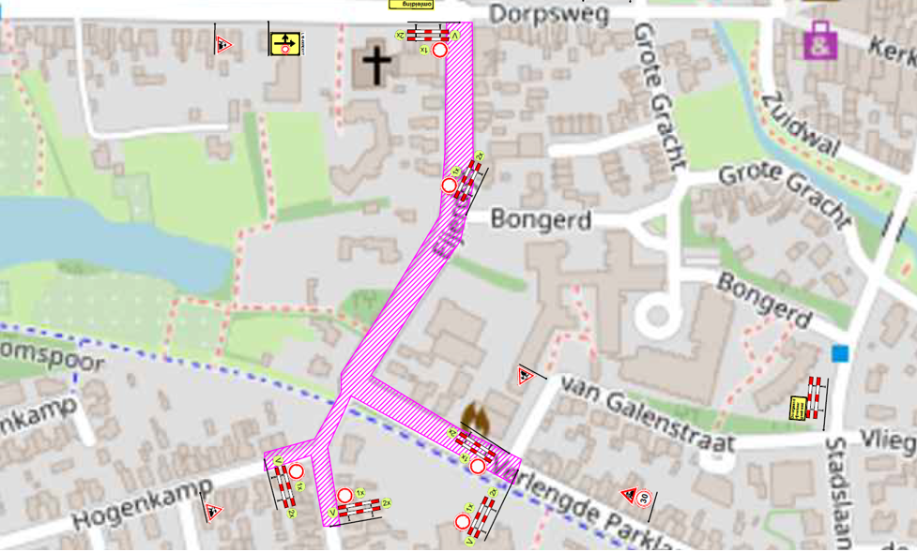

Aldus vastgesteld te Hattem,
Hoogachtend,
namens het college van burgemeester en wethouders van Hattem,
Eenheid Realisatie & Beheer.

Mededelingen
Bekendmaking van het verkeersbesluit geschiedt digitaal door in het Gemeenteblad (www.zoek.officielebekendmakingen.nl). Het besluit ligt na publicatiedatum gedurende zes weken, op afspraak, ter inzage op het Stadhuis, Markt 1, Hattem.
Bezwaar Tegen dit besluit kunnen belanghebbenden binnen zes weken na bekendmaking bezwaar maken bij het college van burgemeester en wethouders van Hattem. Hiervoor dient een bezwaarschrift te worden ingediend dat naam en adres, dagtekening, kenmerk of omschrijving van het besluit en de gronden van het bezwaar moet bevatten.
Mits tijdig bezwaar is gemaakt, kan aan de voorzieningenrechter van de rechtbank Gelderland, Walburgstraat 2-4, 6811 CD Arnhem, worden verzocht om met betrekking tot het besluit een voorlopige voorziening te treffen.
Een bezwaarschrift kan door inwoners van de gemeente Hattem ook digitaal worden ingediend. Ga naar https://www.hattem.nl/Bestuur_en_organisatie/Regelgeving_en_verordeningen/Bezwaar_beroep_en_klachten/Bezwaarschrift_indienen. Hier treft u alle informatie aan. Voor het digitaal indienen van een bezwaarschrift heeft u een DigiD inlogcode nodig.
Inlichtingen
Voor inlichtingen over dit besluit en de procedure kunt u zich wenden tot de Eenheid Realisatie & Beheer van de gemeente Hattem.
Telefoonnummer: 038 443 16 16
E-mail: gemeente@hattem.nl

